**Тема: *Площа трапеції***

***Опорний конспект***

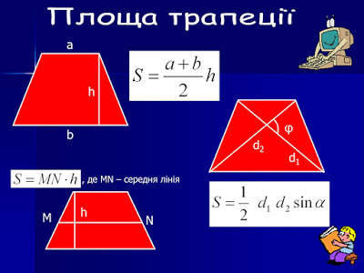

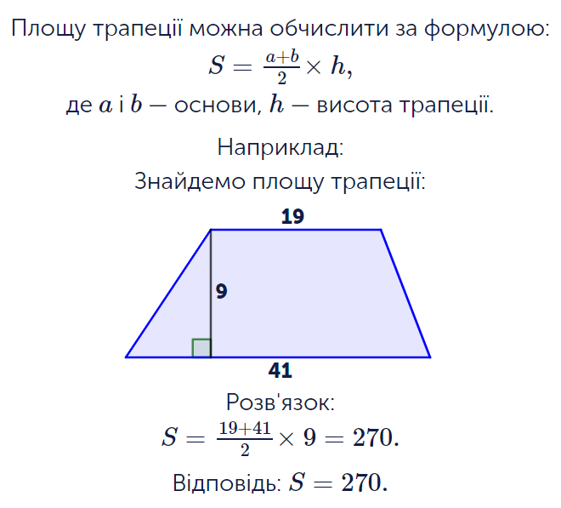

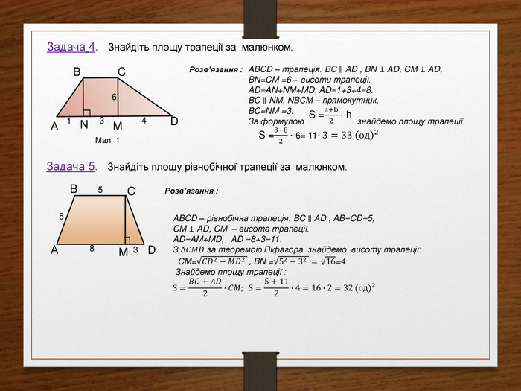

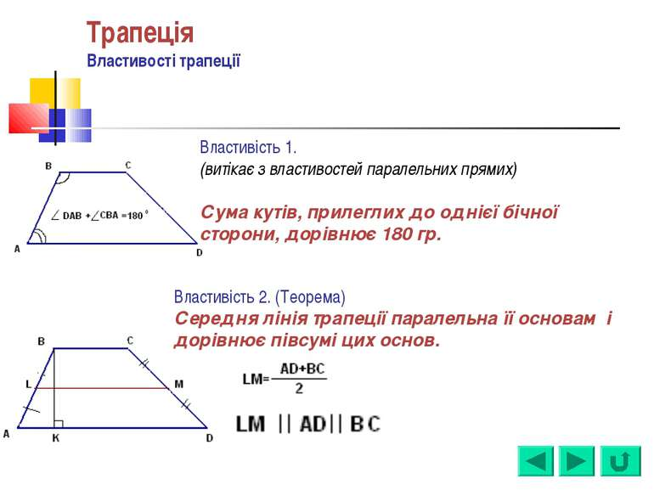

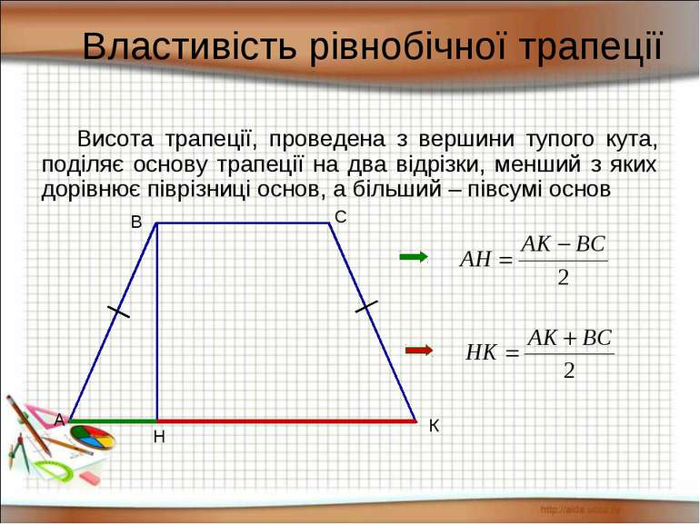

***Робота з підручником***

§ 26 ст.177 (опрацювати)

***Робота з інтернет ресурсами***

[***https://youtu.be/TqdjBm2TCGI***](https://youtu.be/TqdjBm2TCGI)

***Конференція Google Met***

***Домашнє завдання***

***№ 1 Знайти площу трапеції***

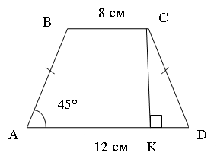

***№ 2***

